供应商注册界面帮助文档

供应商注册页面（如下图所示）：
主要分为3部分：基本情况、法人代表、相关资质（资格）证书。
* 标识： 为必填项，不允许为空。
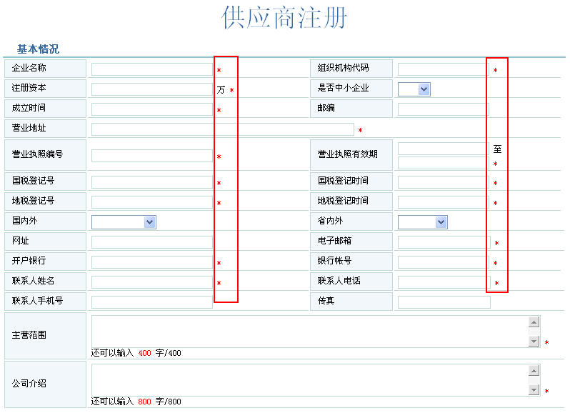
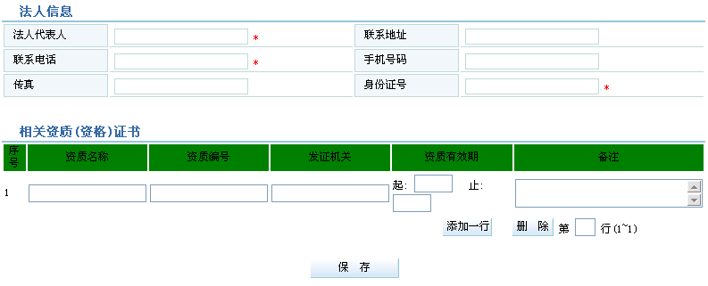
基本情况：
关于公司的一些基本信息填写。
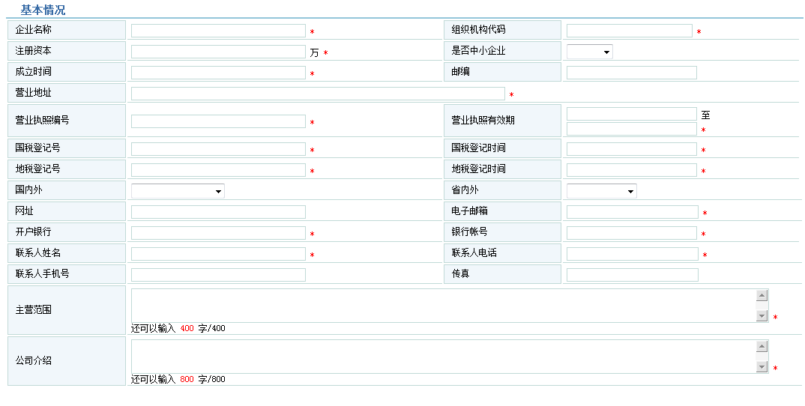
企业名称：依法注册有效的企业名称；
组织机构代码：依法注册有效唯一的代码标识；
注册资本：企业或公司注册时的资本总额；
是否小企业：根据注册额度，是否为大小小企业；
成立时间：企业成立的时间；
邮编：注册企业的邮政编码；
营业地址：注册企业的营业地址；
营业执照编号：注册企业营业执照的编号；
营业执照有效期：注册企业营业执照的有效期限；
国税登记号：办理国税证件时的登记号码；
国税登记时间：办理国税证件时的登记时间；
地税登记号：办理地税证件时的号码；
地税登记时间：办理地税证件时的时间；
网址：企业或公司的官方网站地址，格式为http://www.abc123.com.cn；
联系人电话：电话格式为区号-电话号码；
主营范围：企业经营的业务范围；
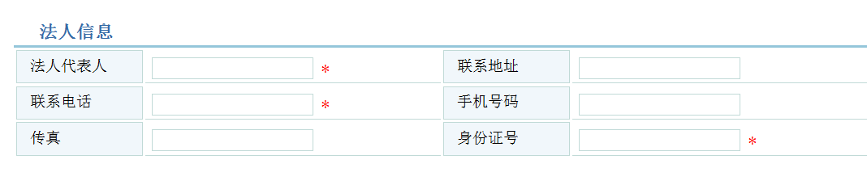
相关资质（资格）证书：
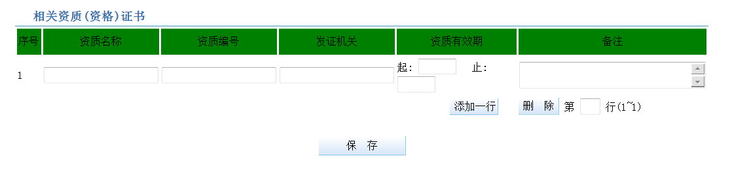
以上所有数据，填写完后，点击保存按钮，注册完成。

